PROJEKT SENZORNI PARK

TKO SMO MI?
Centar za odgoj i obrazovanje ˝Slava Raškaj˝ Zagreb ustanova je u sustavu Ministarstva socijalne politike i mladih, a bavi se pružanjem usluga djeci oštećena sluha, djeci uredna sluha s poremećajem govorno-jezične komunikacije, djeci s komunikacijskim teškoćama iz spektra autizma i pervazivnog razvojnog poremećaja te djeci s višestrukim teškoćama, od novorođenčeta do 21. godine života.
U školskoj godini 2015./2016. u Centru „Slava Raškaj“ Zagreb pružamo usluge za 600 korisnika i njihovih obitelji.
Usluge pružamo kroz pet programa, u okviru odgovarajućih odjela Centra:
- Program odgoja i psihosocijalne rehabilitacije za djecu predškolske dobi
- Program odgoja i psihosocijalne rehabilitacije za djecu osnovnoškolske i srednjoškolske dobi
- Program audiorehabilitacije i logopedije
- Program osnovne škole
- Program srednje strukovne škole

Unatrag 6 godina Centar je počeo prijavljivati i provoditi projekte financirane kako iz pretpristupnih fondova EU (IPA komponenta IV) tako i kroz Program za cjeloživotno učenje EU (potprogrami Comenius, Leonardo da Vinci, Grundtvig), čime su osigurana dodatna financijska sredstva u ukupnom iznosu od 500.000 eura.
Valja napomenuti kako je upravo Centar „Slava Raškaj“ prva ustanova iz područja socijalne skrbi koja koristila financijska sredstva iz Programa za cjeloživotno učenje EU (za provođenje projekta Iskustvom do posla).
Navedeni projekti omogućili su kupovinu nove opreme, unapređenje i prilagodbu postojećih nastavnih metoda i uvođenje novih modela strukovnog usavršavanja učenika (npr. stručna praksa u inozemstvu), dodatno stručno usavršavanje djelatnika, bolju suradnju s poslodavcima i samim time povećani broj zaposlenih učenika po završetku školovanja, proširivanje mreže suradnje na lokalnoj, nacionalnoj i međunarodnoj razini.
Dodana vrijednost projektne djelatnosti ostvarena je kroz međunarodnu suradnju i kontakte sa srodnim organizacijama i ustanovama iz Bugarske, Finske, Francuske, Irske, Italije, Latvije, Mađarske, Nizozemske, Njemačke, Rumunjske i Turske. Transfer znanja koji je time omogućen kao i upoznavanje s primjerima dobre prakse u drugim europskim zemljama doprinio je razvoju Centra u međunarodno prepoznatljivu ustanovu koja se u svome radu vodi najvišim svjetskim stručnim standardima.
Kao dokaz o uspješnoj projektnoj djelatnosti, mogu se istaknuti nagrade Agencije za mobilnost i programe EU koje smo dobili za projekt „Iskustvom do posla“ u 2009., 2010. i 2013. godini, te isticanje projekta „Uši širom otvorene“ na internetskim stranicama Europske komisije kao primjera dobre projektne prakse.

Važniji projekti koje je Centar provodio i koje provodi su:
• UŠI ŠIROM OTVORENE (projekt financiran kroz program bespovratne pomoći IPA komponenta IV; ukupna vrijednost bila je oko 180.000 €; Centar kao nositelj projekta) – provodio se u razdoblju od rujna 2010. do rujna 2011. godine, a uključivao je aktivnosti osnaživanja psihosocijalnih i profesionalnih kompetencija učenika Srednje strukovne škole ugostiteljske struke radi njihova boljeg zapošljavanja, pri čemu je Centar surađivao s redovnim strukovnim školama, zainteresiranim poslodavcima i ostalim relevantnim dionicima – npr. Grad Zagreb, Fond za profesionalnu rehabilitaciju osoba s invaliditetom, Hrvatski zavod za zapošljavanje; projekt je rezultirao povećanjem broja učenika koji su se po završetku školovanja zaposlili;
• MOŽEMO VIŠE (nositelj: Udruga Puž) – u razdoblju od 2010. do 2013. godine kroz ovaj projekt uvedena je djelatnost radne terapije u Centar, a potaknuti dobrim rezultatima koji su time ostvareni u sistematizaciju radnih mjesta Centra uvedeno je mjesto radnog terapeuta;
• PROMOCIJA ZANIMANJA (projekt financiran u okviru Programa poticanja obrazovanja kadrova u ugostiteljstvu i turizmu Ministarstva turizma RH) – provodio se u razdoblju od 2010. do 2013. godine; uključivao je prezentaciju programa ugostiteljske struke (kuhar, slastičar) naše srednje škole učenicima redovnih osnovnih škola i posebnih srednjih škola, a izravno je utjecao na povećanje broja upisanih učenika u Srednju strukovnu školu Centra;
• SOLAS (Program za cjeloživotno učenje EU, potprogram Comenius) – međunarodni projekt koji se uz sudjelovanje škola iz Irske, Njemačke, Turske, Italije, Bugarske provodio od 2011. do 2013. godine.; Centar je imao ulogu partnerske institucije, a kroz ovaj projekt bio je uključen u međunarodnu razmjenu stručnih djelatnika i učenika, razmjenu iskustava i znanja u radu s učenicima s teškoćama u razvoju;
• PROJEKT INFORMATIČKE EDUKACIJE UČENIKA OSNOVNE ŠKOLE CENTRA – u suradnji sa SOIH-om ovaj se projekt provodi već tri godine, tijekom kojih je petnaest učenika Centra dobilo dodatnu informatičku edukaciju i prijenosna računala;
• HEARING IMPAIRED CHILDREN FAMILY SUPPORT PROJECT (provodi se u okviru Programa za cjeloživotno učenje EU, potprogram Grudntvig) – kroz partnersku suradnju Centra sa srodnim ustanovama iz Francuske, Rumunjske i Mađarske u razdoblju od kolovoza 2013. do srpnja 2015. godine provodit će se aktivnosti usmjerena na jačanje partnerstva između roditelja i stručnjaka te formaliziranje djelatnosti obiteljske podrške za dobrobit djece oštećena sluha;
• ISKUSTVOM DO POSLA (provodi se u okviru Programa za cjeloživotno učenje EU, potprogram Leonardo da Vinci) – nositelj projekta je Centar, a kroz ovaj projekt već petu godinu učenici naše Srednje škole odlaze u Finsku na stručno usavršavanje, nakon čega dobivaju i odgovarajuću potvrdu o usavršavanju u Europass formatu; kao primjer dobre prakse ovaj je projekt nagrađen od strane Agencije za mobilnost i programe EU u 2010., 2011. i 2013. godini;
• CJELOŽIVOTNO SLUŠANJE (projekt financiran kroz program bespovratne pomoći IPA komponenta IV; ukupna vrijednost je oko 230.000 €; Centar je nositelj projekta) – kroz razdoblje od 16 mjeseci (kolovoz 2013. – prosinac 2014.) provodi se niz edukativnih aktivnosti usmjerenih na podršku redovnom obrazovnom sustavu u integraciji djece i mladih s komunikacijskim teškoćama na području Grada Zagreba i Zagrebačke županije te Grada Zadra i Zadarske županije; ciljna skupina su odgojitelji, učitelji, nastavnici i stručni suradnici u dječjim vrtićima, osnovnim i srednjim školama; partnersku ulogu u projektu imaju Pučko otvoreno učilište Zagreb, Osnovna škola Trnjanska (Zagreb) i Hotelijersko-ugostiteljska i turistička škola Zadar, a suradnici su Dječji vrtić Jarun i Udruga Sociativa Nova; projekt će pridonijeti i postupku zadobivanja statusa referentnog centra za podršku integraciji osoba s komunikacijskim teškoćama u redovni obrazovni sustav, što je jedan od strateških ciljeva Centra.
Slijedeći projekt ima iznimnu važnost za daljnji još kvalitetniji rad i napredak s djecom, te je nužna stepenica u daljnjem razvoju, a to je izgradnja senzornog parka. U taj projekt smo ušli iz prijeke potrebe da našim korisnicima i štićenicima stvorimo mjesto na kojem se mogu stopiti s prirodom. Putem toga su im omogućena sva iskustva iz vanjskog svijeta koja njima nisu na svakodnevnom raspolaganju, a nužna su za pravilan i neometan rast i razvoj.
Što točno senzorni park znači za naše korisnike i njihove roditelje te kolika je vrijednost objasnit ćemo uz pomoć priče majke dječaka u autističnom spektru koji je korisnik našeg centra:
Svi pamtimo dane djetinjstva provedene kod baka na selu, ili cjelodnevna druženja u ulici s ekipom iz kvarta. Nismo marili za sat i vrijeme, a telefoni nam nisu bili niti na kraj pameti. Vraćali bi se doma na večeru kad se upali ulična rasvjeta, a kada bi izašao van uvijek bi netko bio tamo, na starom mjestu kod zidića gdje je sprejom napisano Ivana volim te. Razbijena koljena i laktovi su bili uvijek prisutan zaštitni znak. Penjanje po drveću, hodanje starim mostićem preko potoka, branje čičaka za kuhanje imaginarnog ručka, igranje gumi – gumija i rošulanje niz ulicu su aktivnosti koje su sazidale stup našeg sretnog djetinjstva. Sjetiš se i onog dječaka Mateja, koji je uvijek sam šetao ulicom i šarao prstom po oblacima dok bi se smješkao u prazno. Potajno bi se s ekipom nasmijao i nastavio po svom.
U trenutku kad smo se i sami pripremali za najvažniju ulogu života, roditeljstvo, jedna od stvari koja se zacijelo našla na našem umu je želja za zdravim i sretnim djetinjstvom našem mališanu.
Svi smo svjesni koliko su nas naša iskustva iz djetinjstva učinila bogatima, spretnima i spremnima za daljnje životne zadaće, stoga smo to poželjeli i prinovi.
Onda se dogodi život.
I ti dobiješ svog vlastitog Mateja
Mateja u kojeg ti je bilo teško pogledati. Kojeg nikada nisi pozvao na igranje i za kojeg ti je generalno bilo nevažno druži li se s kime ili ne. U vrtiću i školi nisi htio biti viđen kraj njega. A kada bi svi dobili pozivnicu za ročkas od Ane, za Mateja se podrazumijevalo da ne dolazi. Kao da uopće ne postoji. Nevidljiv. To je riječ koju tražim. Jer ako ne gledaš u nešto što te smeta i praviš se da ne postoji, onda je valjda nevidljiv.
Sve ti to proleti u sekundi kroz glavu dok te oblijeva hladan znoj. I onda se pitaš, što li je bilo s Matejom? Da li je sada dobro? Jesmo li ga povrijedili dok smo okretali pogled od njega? Zašto ga nikad nisam pozvao na igru? Hoće li i mom djetetu biti tako? I srce ti se slomi na bezbroj dijelova…
Sav u emotivnom lomu i nevjerici ideš od vrata do vrata i obilaziš sve moguće dijagnostike i rehabilitacijske tretmane. Nadaš se vidnom napretku kod djeteta i u isto vrijeme pokušavaš pronaći nutarnji mir. Izmoren od neizvjesnosti okrećeš se za svakom slamkom spasa i čvrsto vjeruješ da će jednog dana biti sve ok i da će tvoje dijete biti jednako kao svi njegovi vršnjaci.
No i dalje nerado ideš na javna mjesta. Ne želiš svom djetetu priuštiti „poglede“ i upiranja prstom.
I tako nastavljaš dokle god se ne slomiš i odlučiš se nanovo izgraditi. Ne samo sebe, nego i vaše živote. Misao vodilja postaje: moje dijete nije dijagnoza, moje dijete nije nevidljivo, ono je jedinstveno i ima mnogo toga za ponuditi ovom svijetu. Pa što onda ako drugačije komunicira s okolinom? Što onda ako sporije trči i slabije se penje? I dolaziš do zaključka. Njemu društvo treba. Samo na taj način će napredovati i stvoriti si osjećaj pripadnosti. Ali i on treba društvu, jer samo tako će drugi dobiti osjećaj za empatijom i pomoći drugima.
I dolaziš na čarobno mjesto. Mjesto koje si sanjao i za koje si molio. Mjesto gdje je tvoje dijete prihvaćeno i gdje se osjeća sigurno. Mjesto na kojem se spaja svijet jednakosti i različitosti. Mjesto gdje se nude sva iskustva iz djetinjstva da bi ih tvoje dijete proživjelo i usvojilo.
Zajedno se u srcu grada vraćate u prirodu. Park u kojemu su svi dobrodošli. Koji dovodi sva ona hodanja po mostićima i zidićima, preskakanja gumi – gumija, penjanja po drvetu i društvene igre putem kojih dobivaš osjećaj pripadnosti i jačanja timskog duha, te prijeko potrebno samopouzdanje. Samo ako si zadovoljan samim sobom onda znaš da ti je nebo granica, a daljnji napredak je onda itekako moguć. Tvoja davna želja da svom djetetu pružiš jednako sretno djetinstvo je napokon dobila šansu. Šansu u obliku kvartovskih klinaca koji vrlo rado sudjeluju u igri i pjesmi s tvojim klincem, te ga strpljivo bodre pri svakoj prepreci na igralištu koje njegove nespretne nožice tek trebaju proći.
I točno na tom igralištu iz snova, igralištu koje pretvara različitosti u jednakosti , nepoznatom volonteru do sebe govoriš kroz suze radosnice riječi isprike s objašnjenjem da se od silne sreće ne možeš svladati. I shvatiš. Pa to je on. Matej. I on ti pruži stisak ruke pun ohrabrenja i suosjećajnosti. Točno ono za čim si tragao. I ponovno se dogodi život i učini svoju čaroliju.
Autor: Magdalena Krnjak 2016©
ŠTO JE TO SENZORNI PARK I NA KOJI NAČIN DJELUJE?
Senzorni park potiče djecu na kretanje, razvijanje pažnje i omogučuje im različita nova iskustva koja proživljavaju kroz svoje senzorne sustave koristeći igru kao medij za učenje. Takav park sadrži elemente koji pobuđuju osjetila i jednostavno traži od djece da ih koriste vrlo usmjereno. Drugi važni elementi senzornog parka su oni koji će djelovati umirujuće na djecu koja će ga koristiti i tako im pomoći da se dovedu u regulirano stanje spremno za učenje. S obzirom na specifičnosti djece koja će koristiti senzorni park u Centru „Slava Raškaj“ potrebno je da park sadrži opremu prilagođenu širokom rasponu teškoća prisutnih u djece našeg centra (ADHD, autistični spektar, senzorne teškoće, pridružene motoričke teškoće).
Najvažnije obilježje svakog parka je sigurnost. Siguran park postiže se dobro ograđenim prostorom, podlogama koje amortiziraju padove, prirodnim, kvalitetnim i izdržljivim materijalima i konstrukcijama bez oštrih rubova.
Potrebnu opremu za senzorni park možemo podijeliti prema senzornim sustavima koje najintenzivnije stimuliraju.
Vestibularni i proprioceptivni sustav
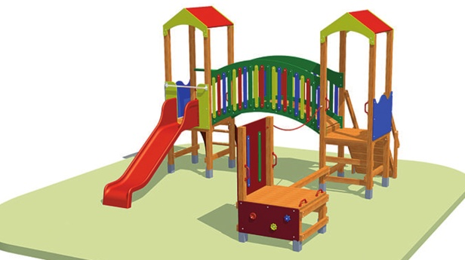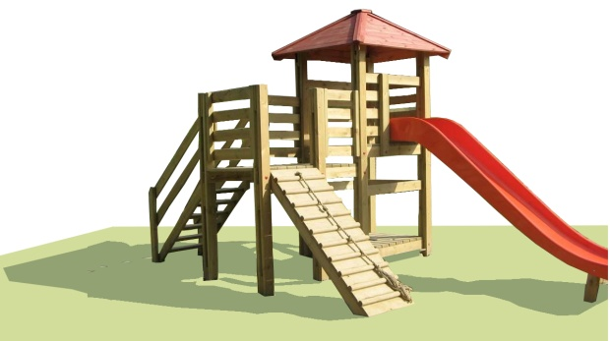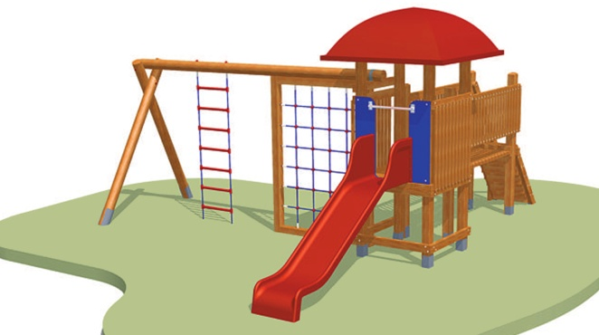
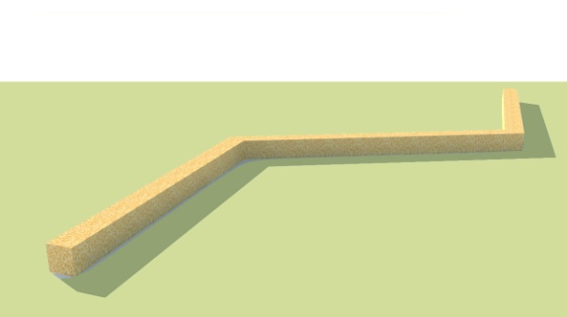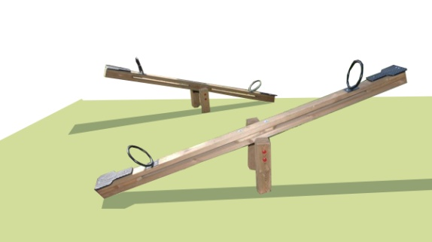
LJULJAČKE – obične ljuljačke i mrežne ljuljačke (gnijezdo) koje omogućuju ljuljanje većeg broja djece istovremeno, standardne ljuljačke sa sigurnosnim pojasima
TOBOGANI – različite visine i brzine, tobogan sa stepenicama i tobogan s ljestvama, povišeni rubovi tobogana koji onemogućuju pad i ozljedu
BICIKLI I SKEJTOVI (već ih imamo) – potrebna je ocrtana staza koja će jasno ocrtavati mogući smjer kretanja, nizbrdice i uzbrdice različitih kutova nagiba
PENJALICE – manji i veći kutovi nagiba penjalica, mrežne i drvene penjalice
MOSTOVI – mrežni (omogućuju njihanje) i drveni mostovi koji spajaju različite sprave i omogućuju kružni prolazak kroz park
KLACKALICE – za dvoje ili više djece
VRTULJAK – za dvoje ili više djece
PODLOGE – različite visine, različite teksture, tvrde i meke, prirodne (pijesak, piljevina, trava, zemlja), umjetna trava (kvalitetno ublažava padove)
Vizualni i olfaktorni sustav
BILJE I RASLINJE – biljke različitih visina razmještene kako bi olakšale orjentiranje i usmjeravanje u prostoru, mirisno cvijeće prirodno i umjetno
LABIRINT - ograđen biljem i s ucrtanim strelicama za kretanje
PODLOGE – ujedno služe usmjeravanju smjera kretanja
PREPREKE – vidljive, usporavaju brzinu kretanja
Auditivni sustav
FONTANA – proizvodi umirujući, jednolični zvuk
MINI JEZERO ILI BAZEN – sadrži mali mlin ili slap koji proizvodi zvuk
VJETRENJAČE i VISOKO GUSTO BILJE – za vrijeme puhanja vjetra proizvode zvuk (nježno šuštanje)
Taktilni sustav
PIJESAK – modeliranje
TRAVA I BILJE – dodirivanje u prolazu
VODA - šprice za vodenu paru
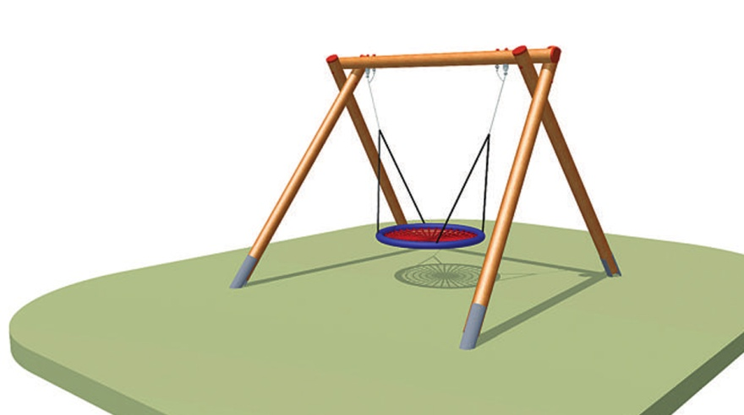
KOLP 10 – Ljuljačka u obliku tanjura koju može istodobno koristiti 3 ili 4 djece. Sprava stimulira vestibularni senzorni sustav zbog samog njihanja te proprioceptivni jer se djeca drže za mrežastu podlogu i stežu mišiće te tako razvijaju osjećaj tijela u prostoru odnosno shemu tijela. Djeca se mogu usmjeriti na osobu preko puta nje koja također sjedi u ljuljačci. Postoji mogućnost kretanja djece po mrežastoj podlozi (tanjuru) tijekom ljuljanja.
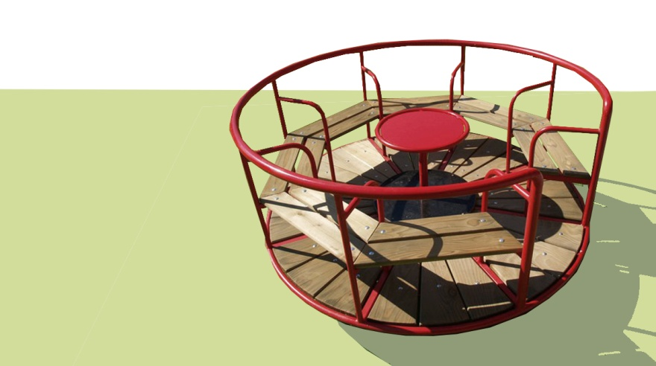
V100 – Klasičan vrtuljak koji stimulira vestibularni sustav i proprioceptivni senzorni sustav vrtnjum u vrtuljku i pridržavanjem rukama za željezne sigurnosne hvatove.
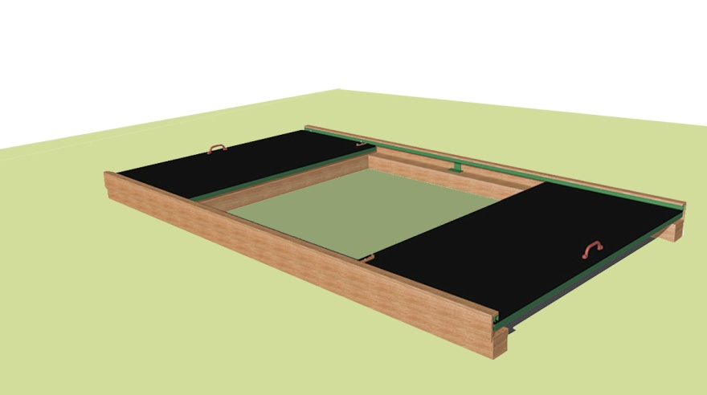
PK 300 – Pješčanik u obliku četvrtastog bazena u kojem se djeca mogu okupljati te koristiti razne dječje alate i ostvarati svoje konstrukcijske ideje. Pijesak je materijal koji osvještava položaj tijela u prostoru ako po njemu hodamo ili trčimo jer propadamo kroz njega. Njime pobuđujemo osjetila propriocepcije, vestibularna osjetilo i taktilno osjetilo, te pomoću tih osjetila stvaramo sliku sebe u prostoru.
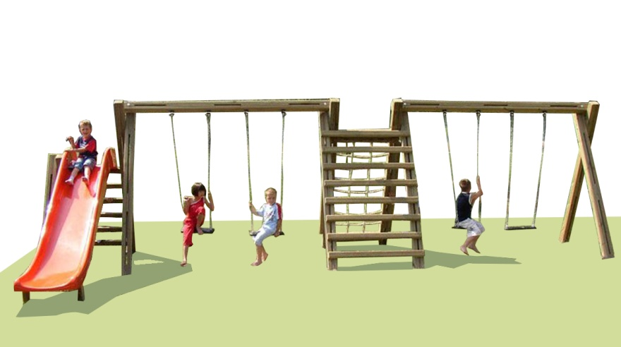
Kombinirana igrala – Pretežito stimuliraju vestibularni, proprioceptivni i vidni kako bi prošli kroz spravu. Sprava potiče usmjeravanje pažnje ispred sebe, jer u protivnom djeca se sudaraju. Sustav omogućuje djeci kružni protok kroz spravu. Djeca se uče čekati na red.
Senzorni park osim uloge učenja putem različitih senzornih sustava može ima i socijalnu ulogu koju ispunjava dosad navedenom opremom (ljuljčka-platforma, klackalica i sl.) i konstrukcijama poput šatora, kupola i različitih kućica s klupama i stolićima.
Nacrt i izvedba senzornog parka uključuje stručnjake različitih profila (senzorni pedagog, arhitekt, pejzažni arhitekt itd.) koji jedino timskim i multidisciplinarnim pristupom mogu uspješno izraditi projekt poput funkcionalnog senzornog parka.
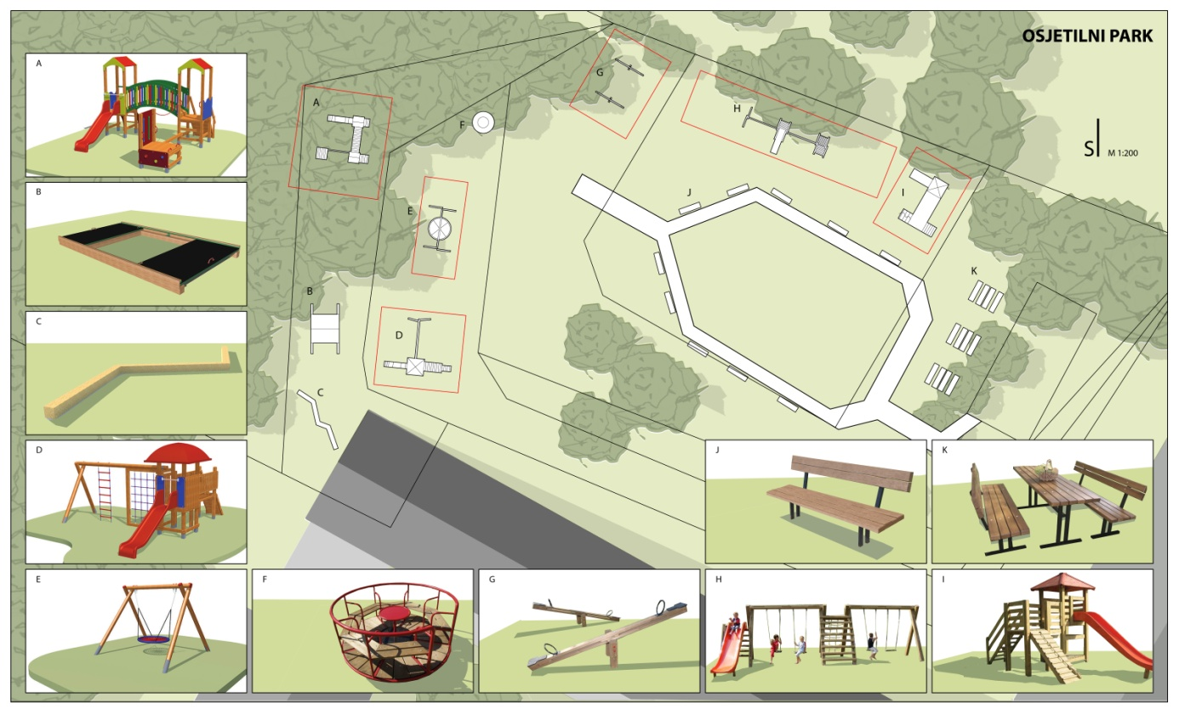
Senzorni park će se nalazit na zelenoj površini u sklopu okućnice Centra Slava Raškaj Zagreb, na adresi Vladimira Nazora 47, te će se prostirati na cc 3500m2.
Cjelokupno uređenje zelenih površina Centra će se radit kroz tri faze, no sam Projekt senzornog parka će bit pokriven u cijelosti u prvoj fazi, stoga prikazujemo troškovnik uređenja zelenih površina i površina za postavu sprava za igru i rekreaciju izolirano za prvu fazu:
TROŠKOVNIK UREĐENJA ZELENIH POVRŠINA I POVRŠINA ZA POSTAVU SPRAVA ZA IGRU I REKREACIJU PREMA IDEJNOM PROJEKTU – Osjetilni park Centra za odgoj i obrazovanje Slava Raškaj, Vladimira Nazora 47, Zagreb.
PRVA FAZA

I PRIPREMNI RADOVI
- Iskop zemlje u sloju debljine 35 cm , na mjestima
postave sprava za igru, utovar i odvoz. Valjanje i zbijanje
posteljice, ugradnja cakumpaka granulacije 0-64mm,
zbijanje sa vibro pločom do zadane nosivosti.
m² 70X59 =4.130,00kn

II VRTNO TEHNIČKI RADOVI
1.Nabava , dovoz i ugradnja sprava prema izboru investitora
Informativne cijene predviđenih sprava su:
-KOLO 10-------------------------------------------kom 1x 25.000,00kn=25.000,00kn
-V100 -----------------------------------------------kom 1 x12.400,00kn=12.400,00kn
-BRVNO---------------------------------------------mt 10 x 2.400,00kn=2.400,00kn
-06 108kombinirano igralo--------------------kom1x29.000,00kn= 29.000,00kn
-06120 komb.igralo-----------------------------kom1 x 26.890,00kn= 26.980,00kn
-PK300……………………………………………………..kom1 x9500,00 =9.500,00kn
2.Izvedba protu traumatske podloge od reciklirane gume,
zelene boje dimenzija 50x50 x5 cm, na prethodno
izvedenu podlogu.
m² cca 70m² x 550kn=38.500,00kn
3.Izvedba ograde tip Pletex od plastificiranih panela
visine 120cm i širine 260cm, sa svim radovima i
materijalima. ( stupovi , beton, paneli i drugi
potrebni materijali)
mt 50 x506,00=25.300,00kn
Ukupno: 173.120,00kn
+25%
Napomena: Sanacija zelenih površina nakon postave igrala uključena je u cijenu gore navedenih radova.
U ZAGREBU , 13.01.2016.

Ivo Plišo dipl.ing.šum
Ovlašteni krajobrazni arhitekta

